Здоровье сбережение детей- наша общая забота
Охрана и укрепления здоровья подрастающего поколения – актуальный социальный вопрос. Как для отдельного человека, так и для общества в целом самое дорогое богатство – здоровье. Здоровье – одна из главных ценностей жизни. Каждый ребенок хочет быть сильным, бодрым, энергичным: бегать, не уставая, кататься на велосипеде, плавать, играть с ребятами во дворе, не мучиться головными болями или бесконечными насморками. Плохое самочувствие, болезни являются причинами отставания в росте, неуспеваемости, неважного настроения. Поэтому каждый должен думать о своем здоровье, знать свое тело, научиться заботиться о нем, не вредить своему организму.
В дошкольных учреждениях используются различные формы организации физической активности: утренняя гимнастика, физкультурные занятия, физкультминутки, физические упражнения после сна, подвижные игры в помещении и на воздухе, спортивные игры и развлечения, физкультурные праздники, дни здоровья.
Но дети существуют не только в детском саду. Большую часть жизни они проводят в семье. И только при постоянном и последовательном физическом совершенствовании не только детей, но и самих родителей, квалифицированном воздействии персонала детского сада можно добиться того, чтобы дети были здоровы, не имели отклонений от нормального, соответствующего возрасту уровня развития. Формирование ценностей здорового образа жизни у детей закладывается в дошкольном возрасте при тесном взаимодействии всего коллектива дет.сада и семьи.
Когда ребенок заболевает, то это становится общей бедой. Неокрепший организм борется с болезнью, и мы всеми силами пытаемся помочь ребенку: обследуем его у лучших врачей, даем дорогостоящие лекарство. Не даром существует много разнообразных не медикаментозных методов воздействия на организм с целью его оздоровления поддержки, которые можно создать на базе детского сада, а также в семейном кругу.
Существуют очень разнообразные методики нестандартного оздоровления а также для поддержания здоровья детей дошкольного возраста.
Очевидный факт , что родители мало уделяют времени спорту, закливающим процедурам, то есть укреплению здоровья детей.. И дети часто болеют, чтоб закалить их здоровья можно изучить уникальную методику А.Н. Стрельниковой. Применяя упражнения, которые советует выполнять с детьми А.Н. Стрельникова , можно восстанавливать функции организма и противостоять таким заболеваям как:
1.Восстанавливает нарушенное носовое дыхание;
2. Улучшает дренажную функцию легких;
3. Устраняет некоторые морфологические изменения в бронхолегочной системе;
4.Способствует рассасыванию воспалительных образований, расправлению сморщенных участков легочной ткани, устранению застойных местных, явлений;
5. Положительно влияет на обменные процессы, играющие важную роль в кровоснабжении, в том числе и легочной ткани;
6. Налаживает нарушение функции сердечно-сосудистой системы, укрепляет весь аппарат кровообращения;
7.Исправляет развившиеся в процессе заболевания различные деформации грудной клетки и позвоночника;
8. Повышает общую сопротивляемость организма, его тонус, улучшает нервно-психическое состояние.
А.Н. Стрельникова Советует основные комплексы упражнений:
Основной комплекс дыхательных упражнений.
Для детей 3-4 года жизни
- Упражнение « Ладошки»
- Упражнение « Обними плечи»
- Упражнение» Насос»

Эти упражнения можно применять в течении всего дня :на утренней гимнастике, так как оно выполняется ежедневно, оказывает положительное влияние на деятельность всех органов и систем сердечно –сосудистую, дыхательную, способствует формированию и крепкими, правильной осанки .
Дыхательную гимнастику можно проводить, перед любым занятием. На занятии + пальчиковая гимнастика, на утренней прогулке, перед сном, дыхательная релаксации, после сна + гимнастика пробуждения + точечный массаж ног + воздушные ванн, эти мероприятия чередуются. Ходьба с использованием нетрадиционного оборудования.
Закалять здоровье надо каждую минуту, в течение не только какого-то времени, а постоянно. Всем мы знаем об эффективности системы выполнения. Дыхательная гимнастика А.Н. Стрельниковой состоят из 10 упражнения, поэтому решила ее распределить на три года для детей 3-4 лет , изучить три упражнения, для детей 4-5 лет четыре упражнения, для детей 5-6 лет три упражнения в первом полугодии, а затем полностью выполнять все десять упражнения до конца года.
Основной комплекс дыхательных упражнений.
Для детей 4-5 лет
- Упражнение «Пагончики»
- Упражнение « Кошка».
- Упражнение « Большой маятник»
- Упаржнение « Повороты головы»

Для детей 5-6 лет:
1.Упражнение « Ушки».
2.Упражнение «Маятник головой» и « Малый маятник».
3. Упражнение «Шаги».
Перед педагогами и родителями стоит задача вырастить детей здоровым и крепкими, приучить ценить свое здоровье, ответственней относиться к нему, так как будет способствовать формированию устойчивой потребности в физкультурно –оздоровительных мероприятиях.

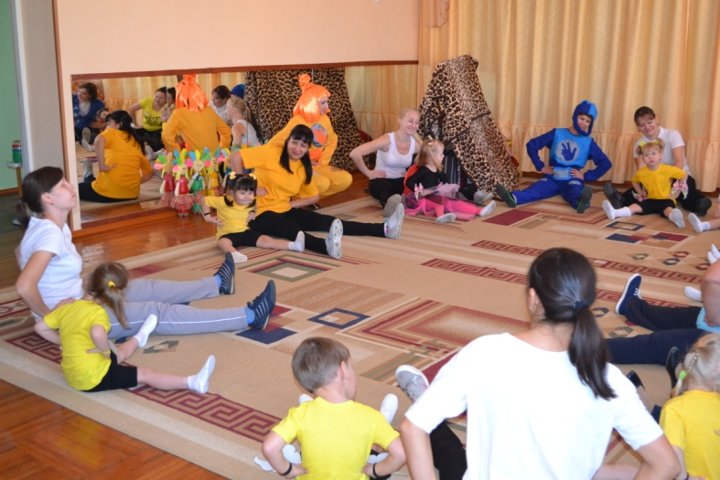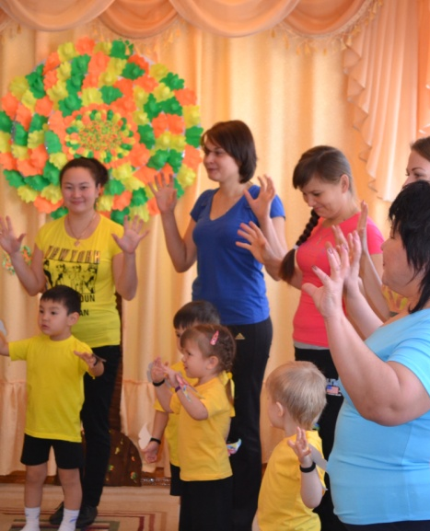
Практические семинара по оздоровлению
детей для родителей

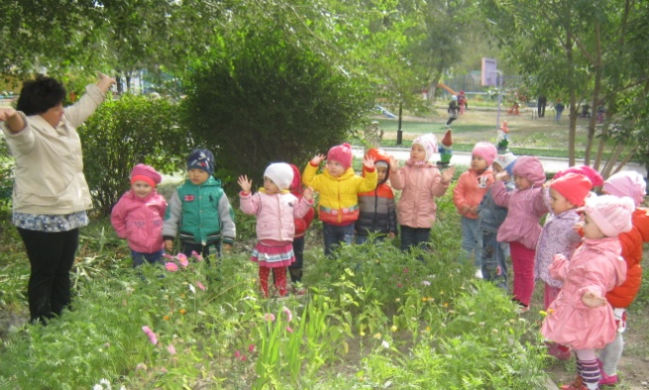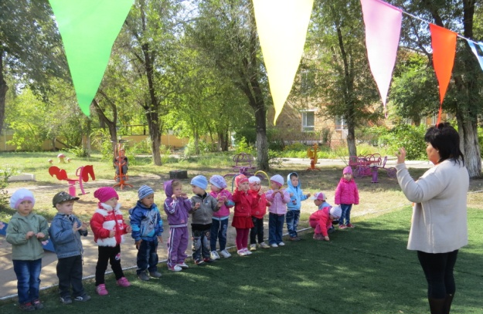
Выполнение упражнений дыхательной гимнастики не только на занятиях, но и на прогулках
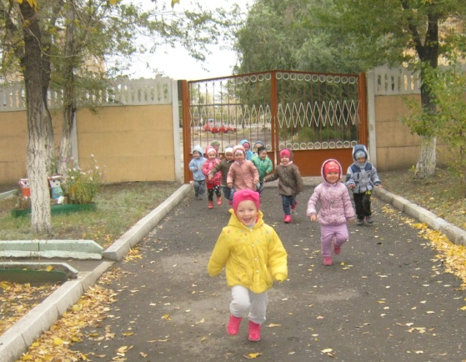
И тогда наши дети будут радоваться любой погоде, не боятся ее, будут здоровые

